DANS CE CADRE | Académie : Session : Juin 2019
 | Examen : Baccalauréat Professionnel Systèmes Numériques Repère de l’épreuve : E2
 | Option B : Audiovisuels, réseau et équipement domestiques
 | Épreuve/sous épreuve : Analyse d’un système numérique
 | NOM :
 | (en majuscule, suivi s’il y a lieu, du nom d’épouse)  Prénoms : | N° du candidat  (le numéro est celui qui figure sur la convocation ou liste d’appel)
 | Né(e) le :
NE RIEN ÉCRIRE | Appréciation du correcteur  Note :
Il est interdit aux candidats de signer leur composition ou d'y mettre un signe quelconque pouvant indiquer sa provenance.

Baccalauréat Professionnel

SYSTÈMES NUMÉRIQUES
Option B − AUDIOVISUELS, RÉSEAU ET ÉQUIPEMENT DOMESTIQUES (ARED)

ÉPREUVE E2 – ÉPREUVE TECHNOLOGIQUE

ANALYSE D’UN SYSTÈME NUMÉRIQUE
Durée 4 heures – coefficient 5
Notes à l’attention du candidat

- Le sujet comporte 3 parties différentes :
  - partie 1 : mise en situation et présentation du projet ;
  - partie 2 : questionnement ;
  - partie 3 : documents réponses.
- Vous devez répondre directement sur les documents du dossier sujet dans les espaces prévus, en apportant un soin particulier dans la rédaction des réponses aux différentes questions.
- Vous ne devez pas noter vos nom et prénom sur ce dossier hormis dans la partie anonymat en haut de cette page.
- Vous devez rendre l’ensemble des documents du dossier sujet en fin d’épreuve.
- L'usage de tout modèle de calculatrice, avec ou sans mode examen, est autorisé.
- Dès que le sujet vous est remis, assurez-vous qu’il est complet.

Baccalauréat Professionnel Systèmes Numériques | 1906-SNT 2 | Session Juin 2019 | Dossier Sujet
ÉPREUVE E2 – Option ARED | Durée : 4H | Coefficient : 5 | Page S1/30

Partie 1 – Mise en situation et présentation du projet
Le sujet portera sur la réhabilitation d’une maison.
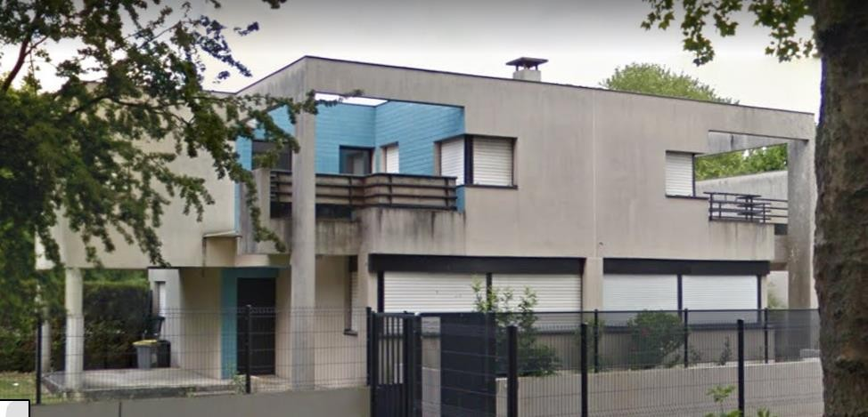

Mise en situation

Suite à un accident qui réduit la mobilité de M. Cordier, l’entreprise « Vauban corporation » est appelée pour aménager sa maison. Le client, qui habite un pavillon individuel T4, souhaite s’équiper d’appareils communicants lui permettant de gérer au mieux son handicap.

Il appartiendra au technicien de l’entreprise de déterminer les matériels adaptés en fonction des nouvelles normes et du cahier des charges défini avec les besoins du client.

Seul le rez-de-chaussée est aménagé pour son handicap. La famille dispose également du reste de la maison qui ne sera pas modifié. L’implantation du rez-de-chaussée et de l’étage est fournie en page suivante.

La maison est située dans une commune dotée d’un réseau électrique de distribution souterrain.

Plan du rez-de-chaussée :

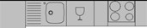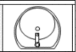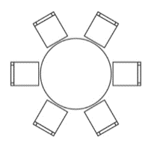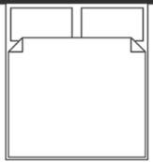2ème ENTRÉE : ACCÈS LIVRAISON
LL SL
PIÈCE D’AIDE À LA PERSONNE
CUISINE
SALLE D’EAU
SÉJOUR
DGT1
SALON
ENTRÉE PRINCIPALE
CHAMBRE 1

Échelle 1 / 100
GTL
3 mètres

Plan de l’étage :
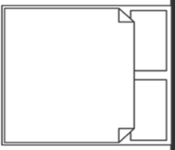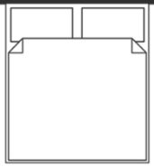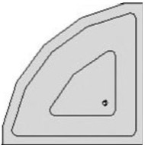
CHAMBRE 3
DÉGAGEMENT 2
SALLE DE BAIN
TERRASSE
TERRASSE
CHAMBRE 2

1.1 Description des ressources techniques

M. Cordier sollicite les services de l’entreprise « Vauban corporation » pour restructurer sa maison en fonction de ses besoins. Au cours de cette intervention, l’entreprise effectuera également la maintenance de son lave-linge.
L’entreprise lui propose de nouveaux matériels et ils conviennent ensemble d’un cahier des charges présenté ci-dessous.
- Une nouvelle installation électrique, qui répond aux prescriptions de la norme NF C 15-100 de l’amendement 5, elle comprendra :
  - la « pièce d’aide à la personne » qui permet aux personnes extérieures de livrer des colis ainsi que de déposer des plats préparés. Cette pièce comporte également un lave-linge, un sèche-linge et un réfrigérateur- congélateur qui est interconnecté avec une prise spécifique supplémentaire ;
  - la cuisine comporte un four, lave-vaisselle et une plaque de cuisson raccordée par des borniers de connexion ;
  - la VMC protégée par son disjoncteur magnétothermique ;
  - le cumulus (chauffe-eau) protégé par son disjoncteur magnétothermique et son contacteur jour/nuit ;
  - un disjoncteur magnétothermique pour la protection du contact HC/HP du compteur Linky,
  - les volets roulants dont l’alimentation est protégée par deux disjoncteurs magnétothermiques ;
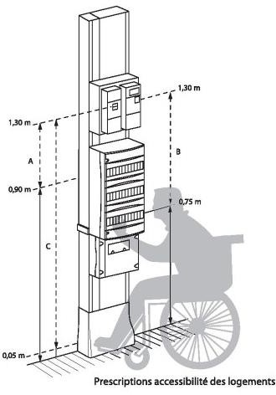
  - le chauffage assuré par huit radiateurs électriques à inertie dont l’alimentation est protégée par trois disjoncteurs magnétothermiques.

- Une modification de la gaine technique de logement.
Un nouvel aménagement de la GTL permettra les arrivées et les départs des différents réseaux de puissance et de communication. Elle sera située à l’intérieur du logement, dans le dégagement du rez-de-chaussée, elle comprendra :
  - le panneau de contrôle avec le compteur d’énergie Linky et le disjoncteur de branchement ;
  - le tableau de répartition ;
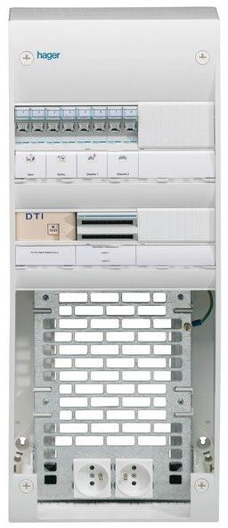
  - le tableau de communication avec ses deux socles de prise de courant 16 A, 250 V 2P+T, protégés par un circuit dédié et les autres applications de communication, comme la distribution d’antenne TV et FM et puis la passerelle multimédia.

- Le tableau de communication VDI « Voix – Données – Images ».
Le tableau de communication centralise et distribue les signaux de téléphonie, données informatiques, radio et télévision vers les prises de communication de type RJ45 réparties dans les pièces du logement. Il comprendra :
  - la connexion à Internet de chez Orange connectée au DTI ;
  - une Livebox avec un switch permettant d’interconnecter les réseaux destinés à la téléphonie et à la transmission de données grâce au brassage les matériels connectés ;
  - l’arrivée des antennes interconnectée au répartiteur pour distribuer les chaines télévisées de la TNT ainsi que les radios FM dans les 3 chambres et le salon. L’alimentation du préamplificateur sera placée dans ce tableau.

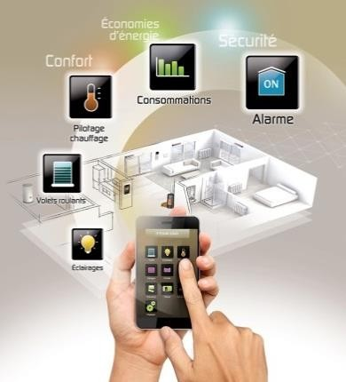
- Une passerelle multimédia de la gamme « Delta Dore » qui permettra de piloter, depuis sa tablette, les équipements avec les fonctionnalités suivantes :
  - l’éclairage qui commandera les lampes de la maison ;
  - le confort pour gérer la température de chaque pièce ;
  - la gestion des volets roulants ;
  - la sécurité qui permettra la surveillance ainsi que l’accès à la « pièce d’aide à la personne » pour les personnes extérieures.

- Une installation de nouveaux équipements multimédia dans le salon pour toute la famille. Elle se compose :
  - d’un téléviseur, relié par câble Ethernet, pouvant lire les films stockés sur un serveur NAS ;
  - d’une barre de son avec un son surround 5.1.

Configuration des équipements réseau

Équipements | Adresse physique | Adresse IPV4 | configuration
Livebox | 40:56:A3:F4:AA:E5 | 192.168.1.1 / 24 | Manuelle
imprimante | 00:17:A4:52:ED:54 | 192.168.1.2 / 24 | Manuelle
Serveur NAS | D8:EB:97:CF:01:2B | 192.168.1.5 / 24 | Manuelle
Téléviseur SAMSUNG | FC:F8:90: CF:2B:3F | 192.168.1.6 / 24 | Manuelle
Passerelle multimédia TYDOM 1.0 | 00:1A:25:01:F7:3A | 192.168.1.X / 24 | DHCP
Caméra TYCAM | 00:62:6E:69:84:AE | 192.168.1.X / 24 | DHCP
Tablette 1 | A0:CB:FD:F7:65:3A | 192.168.1.X / 24 | DHCP
Tablette 2 | A0:CB:FA:6B:46:39 | 192.168.1.X / 24 | DHCP

Le mot de passe de la passerelle TYDOM 1.0 sera ARED0376.

La transmission Wi-Fi portera le nom de « connect » sur le canal 11 avec prise en compte de la norme
802.11 b/g. Cette transmission sera réalisée avec un cryptage WPA2 ainsi qu’un filtrage MAC pour les deux tablettes.

Le DHCP de la Livebox sera activé avec une plage allant de 192.168.1.10 à 192.168.1.100. L’imprimante portera le nom « imprim ».
Le serveur NAS sera configuré de telle sorte que les données du client soient sauvegardées automatiquement sur les deux disques durs du serveur.

Partie 2 – Questionnement

Modification de la gaine technique de logement

Avant de commencer le nouvel aménagement du logement, l’installation nécessite de choisir les matériels adaptés au cahier des charges ainsi que l’amendement 5 de la norme NF C 15-100 ce qui permettra de choisir le nouveau tableau de répartition.

Question 2.1.1
Le salon est délimité par la zone en pointillé sur le plan du rez-de-chaussée (cf. page S3).
Calculer la superficie du « séjour-salon » et celle de la « pièce d’aide à la personne ».

Séjour-salon :
Pièce d’aide à la personne :

Question 2.1.2
Déterminer le nombre de prises électriques et de points éclairages dans chaque type de pièce (cf. ANNEXE N°1 et le cahier des charges).
Pièces | Nombre de prises électriques minimum. | Nombre de points d’éclairage
2 WC | 0 | 2
Pièce d’aide à la personne (> 4 m²)
Séjour-Salon (> 28 m²)
Chambre 1
Chambre 2
Chambre 3 | 3 | 1
Cuisine | 8 | 1
Salle de bain (> 4 m²)
Salle d’eau (> 4 m²) | 1 | 1
2 Dégagements 1 et 2 (> 4 m²)
2 Entrées extérieures |  | 2
Total

Après cet état des lieux, on propose au technicien de modifier la GTL qui s’organise autour de trois tableaux.

Question 2.1.3
    - Donner la traduction de l’acronyme de GTL (cf. ANNEXE N°1).
    - Donner la désignation des différents tableaux d’une GTL (cf. ANNEXE N°1).

Question 2.1.4
- Déterminer le nombre de disjoncteurs magnétothermiques minimum pour la protection de l’éclairage (cf. ANNEXE N°1). Justifier la réponse.
- Déterminer la section des conducteurs pour l’éclairage ainsi que le calibre (intensité maximale) des disjoncteurs de protection (cf. ANNEXE N°1).

Section : Intensité maximale :

Pour définir le nombre de disjoncteurs qui protègent l’installation, une distinction sera faite entre l’étage et le rez-de-chaussée.

Question 2.1.5
Définir le terme « circuit spécialisé » (cf. ANNEXE N°1).

La section des conducteurs des prises est de 2,5 mm².

Question 2.1.6
Déterminer le nombre minimum de disjoncteurs magnétothermiques pour chaque regroupement (cf. ANNEXE N°1 et le cahier des charges).

Pièces | Regroupement de prises | Nombre de disjoncteurs magnétothermiques
3 chambres, SdB, dégagement (étage) | 12
Lave-vaisselle | 1 | 1
Four | 1
Cuisine | 6
Plaque de cuisson | 0
Lave-linge | 1
Sèche-linge | 1
Réfrigérateur-congélateur | 1
VMC | 0
Cumulus (chauffe-eau) | 0
Protection contact jour-nuit | 0
Volets roulants | 0
Chauffage | 0 | 3
VDI (inclus avec le coffret) | 2
Autres prises | 9
Total | 32 + 2 pour le VDI

Le nombre total de disjoncteurs magnétothermiques arrêté par l’installateur est de 20. Dans cette étude, les termes « disjoncteurs magnétothermiques » et « interrupteurs magnétothermiques » sont considérés comme équivalents.

Question 2.1.7
Déterminer le nombre maximal de disjoncteurs magnétothermiques reliés à un interrupteur différentiel. Déterminer également le nombre minimal d’interrupteurs différentiels pour cette installation, justifier la réponse. Préciser également leur type (cf. ANNEXE N°1).

Question 2.1.8
Une rangée du tableau de répartition comprend 13 emplacements de module. Sachant : qu’un interrupteur différentiel occupe 2 emplacements ;
qu’un disjoncteur magnétothermique occupe 1 emplacement ; qu’un contacteur jour/nuit occupe 1 emplacement.
Déterminer le nombre de rangées minimum du tableau de répartition pour réaliser l’installation. Justifier votre réponse en tenant compte de la réserve utile (cf. ANNEXE N°1 et le cahier des charges).

Installation du coffret VDI

On propose au technicien d’installer un coffret de communication au sein du logement, il permettra :
- de distribuer les signaux venant des antennes ;
- de brasser le réseau local Ethernet pour connecter les équipements de la maison ;
- d’interconnecter la voix sur IP.

Pour le bien-être de la personne, le choix s’est porté sur une installation « confort » dans les pièces du rez-de-chaussée et « recommandé » à l’étage pour le reste de la famille.

Il câblera l’ensemble de l’installation VDI permettant de véhiculer des signaux télévisées large bande jusqu’à 865 MHz.

Pour cela vous consulterez le cahier des charges.

Question 2.2.1
    - Déterminer le nombre de prises de communication dans chaque pièce de la maison (cf. ANNEXE N°2).

Pièces | Nombre de prises de communication
Pièce d’aide à la personne | 4
Séjour-Salon
Chambre RDC
Chambres étage
cuisine
Salle de bain étage
Salle d’eau RDC

    - Calculer le nombre de prises de communication souhaitées pour cette maison. Justifier la réponse.

Question 2.2.2
Pour trouver les éléments de réponses consulter le cahier des charges ainsi que la documentation
« ANNEXE N°2 ».
- Citer le grade du coffret VDI pour réaliser l’installation. Justifier la réponse.

- Citer la dénomination du câble pour réaliser la liaison.

Question 2.2.3
Le câble retenu porte la dénomination (référence) F/FTP.
Donner la traduction de l’acronyme (en anglais) puis expliquer les éléments qui composent cet acronyme (cf. ANNEXE N°2).

Référence | Signification | Explications précises des matériaux et de leur emplacement
F
F
TP

Question 2.2.4
La gaine ICTA est déjà présente, de plus la face avant de la prise sera au format de 45x45 mm.

- Choisir la référence du câble pour réaliser cette liaison.

- Choisir la référence de la prise pour réaliser cette liaison.

Après son câblage, le technicien doit vérifier la conformité de l’installation. Pour cela, il testera les 2 liaisons les plus éloignées.

Question 2.2.5
La norme de câblage retenue pour l’installation est la référence TIA/EIA 568B. La longueur d’un pied est de 30,48 cm (cf. ANNEXE N°3).
- Citer les deux premières couleurs des contacts d’une prise RJ45.
- Donner la longueur maximale d'un segment de câble entre les 2 connecteurs, puis la convertir en pieds (feet).

Longueur maximale en mètres : Longueur maximale en pieds :

Question 2.2.6
Le test aboutit à ces 2 captures d’écran du testeur de câble Ethernet.
- Déterminer l’exactitude de la mesure en barrant les mauvaises réponses.

 |  | Brochage | Longueur
Test prise cuisine | 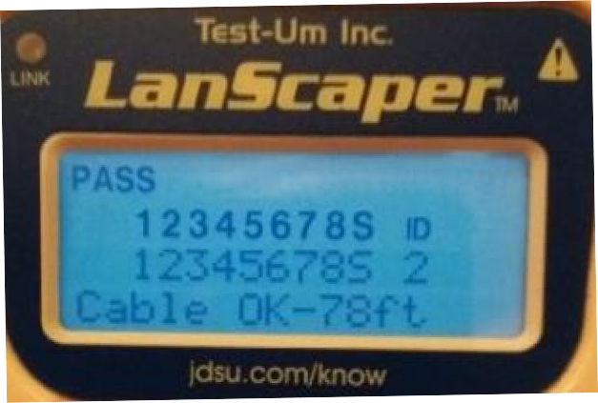 | Bon Mauvais | Bon Mauvais
Test prise salon | 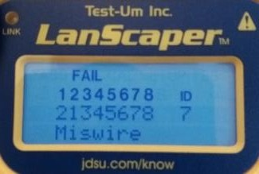 | Bon Mauvais | Bon Mauvais

- Indiquer les éventuelles corrections puis la nouvelle vérification.

Paramétrage de la Livebox

La maison est déjà équipée d’une LiveBox que le technicien devra reparamétrer en vue de réaliser son nouveau plan d’adressage.
Pour cela, il consultera le cahier des charges ainsi que la documentation (cf. ANNEXE N°5).

Question 2.3.1
Le technicien connecte son PC au réseau LAN avec un câble Ethernet.
Indiquer la démarche pour accéder à la page web de la LiveBox.

Question 2.3.2

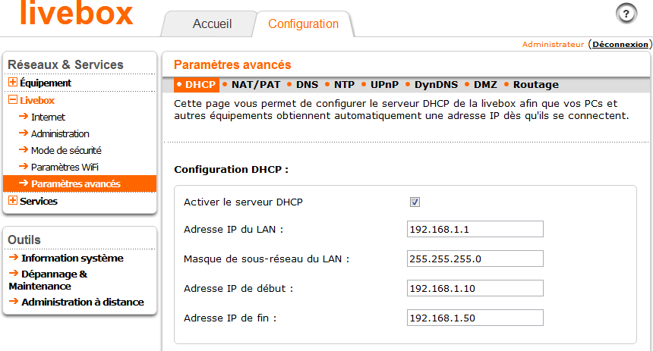Compléter la configuration DHCP ci-dessous et indiquer les adresses IP demandées ainsi que celle du masque.

oui non

Baccalauréat Professionnel Systèmes Numériques | SUJET | Session 2019 | Épreuve E2 | Page S13/30

Question 2.3.3

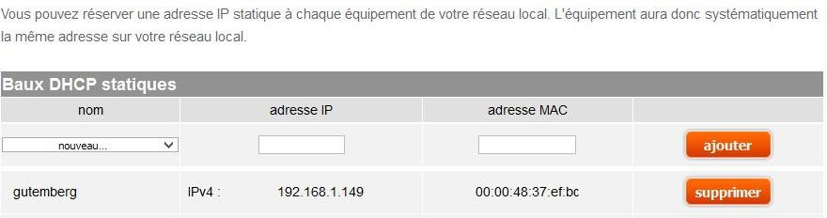Compléter les cases suivantes après la configuration de l’imprimante.

Question 2.3.4

Compléter le paramétrage du Wi-Fi comme souhaité.
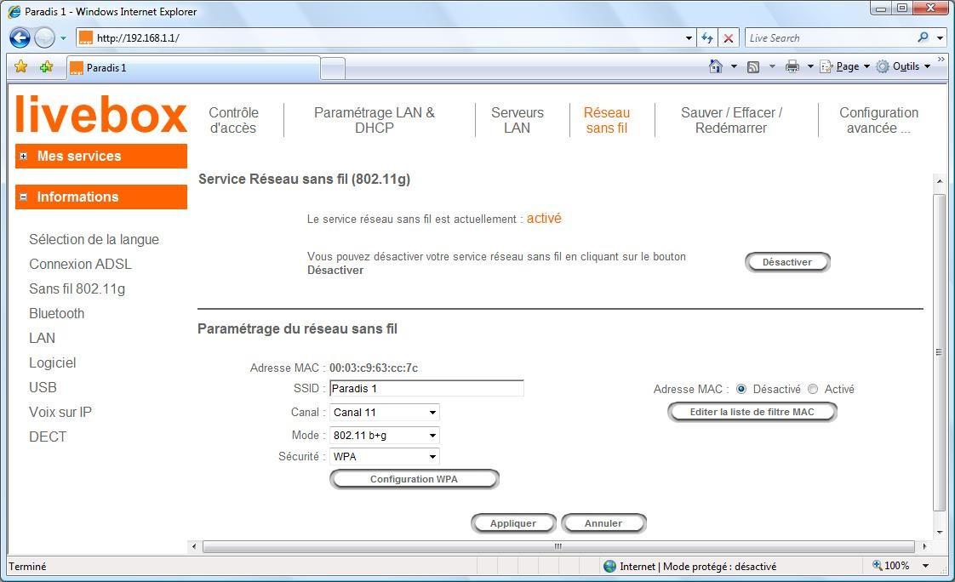

Baccalauréat Professionnel Systèmes Numériques | SUJET | Session 2019 | Épreuve E2 | Page S14/30

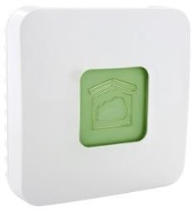
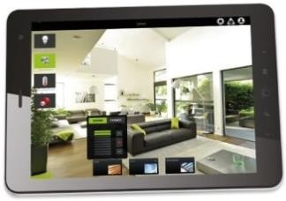

Tablette Samsung

L4

Système delta dore

Pour une plus grande autonomie de M. CORDIER, la maison possède une pièce de vie qui permettra d’accueillir les livreurs pour y déposer ses achats et les plats préparés du quotidien. Chaque livreur possèdera un code et une tranche horaire définie pour y accéder. Une caméra de surveillance permettra de filmer et d’envoyer les images en temps réel pour gérer la supervision et l’accès à cette pièce.
Ce système est en partie composé de :

- une caméra Delta Dore permettant l’identification du livreur ;
- une serrure Simons-Voss permettant le contrôle d’accès avec sa gâche électrique ;
- une passerelle multimédia Delta Dore TYDOM 1.0 avec prise en charge du protocole X3D ;
- une tablette permettant un retour vidéo de la caméra ;
- 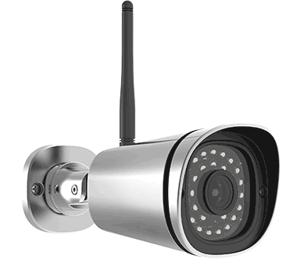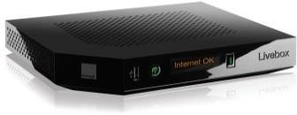un switch/routeur pour la structure de réseau LAN.

Serrure Simons-Voss
Caméra TYCAM 2000
L1
L2
Switch/Routeur Livebox
L3

Passerelle domotique TYDOM 1.0

Repère liaison | Support de l’information | Nature du signal et composition
L1 | Signal électrique ou onde électromagnétique | Flux numérique Audio, Vidéo et de données
L2 | Onde électromagnétique | Flux numérique Audio, Vidéo et de données
L3 | Signal électrique | Flux numérique Audio, Vidéo et de données
L4 | Onde électromagnétique | Flux numérique de données

Baccalauréat Professionnel Systèmes Numériques | SUJET | Session 2019 | Épreuve E2 | Page S15/30

Le routeur ainsi que la tablette du client sont déjà configurés. Le technicien devra installer et configurer la passerelle TYDOM 1.0 en suivant les recommandations du cahier des charges.

Question 2.4.1
    - Énumérer la procédure pour configurer l’application TYDOM (cf. ANNEXE N°6).

    - 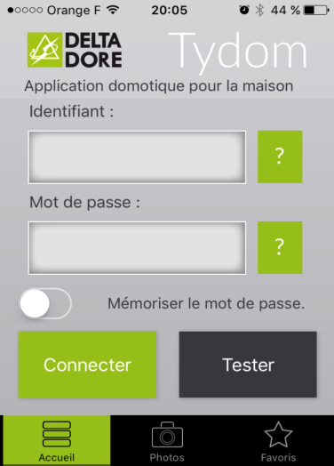Compléter l’identifiant et le mot de passe sur l’application TYDOM.
Le voyant du TYDOM est vert continu.
    - Indiquer l’état du TYDOM (cf. ANNEXE N°6).

Après installation du TYDOM 1.0, le technicien devra choisir puis vérifier la conformité de la caméra en vue de son installation.

Question 2.4.2
La caméra doit être placée à l’extérieur pour visualiser les livreurs.
- Choisir le modèle de la caméra dans la gamme Delta Dore. Justifier votre réponse (cf. ANNEXE N°7).

- Préciser le type de capteur utilisé (cf. ANNEXE N°7).

- Préciser la taille de ce capteur puis la convertir en centimètres.

Pour bien visionner les personnes se rendant chez lui, le client souhaite voir l’ensemble de son allée qui est longue de 7 mètres et distante de 3 mètres de la caméra.

Allée, menant à la porte de la maison, d’une longueur L de 7 m

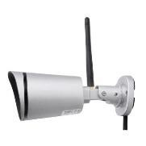Caméra
Distance D = 3 m
α

Question 2.4.3
- Calculer l’angle de prise du vue α, en °, en utilisant la formule suivante : α = 2 x tan-1 (L/2D).

- Déterminer l’angle de prise de vue de la caméra fourni par le constructeur (cf. ANNEXE N°7).

- Préciser si la caméra est correctement choisie.

Le technicien devra paramétrer la caméra pour l’installer sur le réseau LAN de la maison et permettre la communication avec l’application de chez Delta Dore.

Question 2.4.4
- Citer les différentes liaisons qui permettent d’interconnecter la caméra au réseau LAN (cf. ANNEXE N°7).

- Indiquer le débit maximal de la liaison filaire (cf. ANNEXE N°7).

- Citer la norme de la liaison Wi-Fi (cf. ANNEXE N°7).

- Indiquer si la LiveBox possède cette norme de communication. Justifier la réponse (cf. ANNEXE N°5).

Question 2.4.5
La solution retenue, pour interconnecter la caméra, est par liaison Wi-Fi sans utiliser la fonction WPS (connexion sécurisée d'un équipement à une borne Wi-Fi).
Énumérer les différentes étapes de la procédure (cf. ANNEXE N°7).

Installation et paramétrage home cinéma

Le client, grand amateur de films, souhaite un équipement home cinéma lui permettant de visionner des films téléchargés sur internet. Les matériels proposés sont les suivants :
- un téléviseur SAMSUNG UE50KU6000 ;
- un serveur NAS TRENDnet TN-200 ;
- une barre de son SAMSUNG HW-F750.
On demande au technicien d'étudier les caractéristiques du téléviseur et du serveur NAS afin d’expliquer au client ce choix.

Question 2.5.1
    - Donner la résolution de la dalle du téléviseur. Indiquer le nom du logo donné à cette résolution (cf. ANNEXE N°8).

Résolution : Nom :

Le téléviseur est estampillé du logo DLNA.
    - Donner l’acronyme de DLNA puis expliquer l’intérêt de ce logo (cf. ANNEXE N°8).

Le technicien équipera le serveur NAS de 2 disques durs d’une capacité totale de stockage de 1 To. On lui demande d'étudier les caractéristiques des fichiers vidéo téléchargés afin de pouvoir déterminer la quantité de films à stocker.

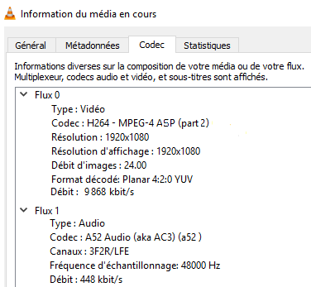
Question 2.5.2
- Indiquer les caractéristiques des vidéos à télécharger.
Norme de codage vidéo : Nombre d’images par seconde : Débit d’images :
Nombre de canaux audio :

Flux audio :

- Donner la résolution pour ce type de fichiers. Indiquer le nom donné à cette résolution.

Résolution : Nom :

Question 2.5.3
- Citer le procédé technique qui permet de passer du Full HD à l’UHD (cf. ANNEXE N°8).

- Expliquer ce procédé au client (cf. ANNEXE N°8).

- Justifier que le téléviseur peut lire ses fichiers (cf. ANNEXE N°8).

Question 2.5.4
Rappel : 1 ko = 1 000 o
- Calculer la taille, en Go, d'un film de 1 h 30 avec les caractéristiques d'encodage précédentes.
Fichier total
Audio
Vidéo

On considère que la taille d’un film téléchargé est de 7 Go.
- Calculer le nombre de films pouvant être stockés sur le serveur NAS.

Maintenant que le client peut stocker ses films préférés, le technicien devra justifier que le réseau Ethernet peut supporter le transfert de ces derniers.

Question 2.5.5
- Calculer le débit en Mbits/s pour un film.

- Indiquer la vitesse de transfert du serveur NAS ainsi que de la Livebox (cf. ANNEXES N°4 et 5).

- Indiquer si le réseau Ethernet et les équipements peuvent supporter ce transfert. Justifier votre réponse (cf. ANNEXES N°4 et 5).

Étant donné que le réseau Ethernet peut véhiculer les vidéos, le technicien devra installer et paramétrer le serveur NAS en fonction du cahier des charges.

Question 2.5.6
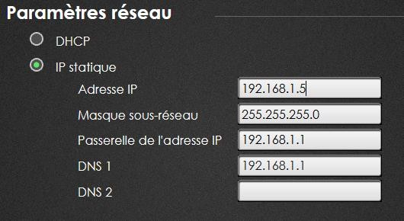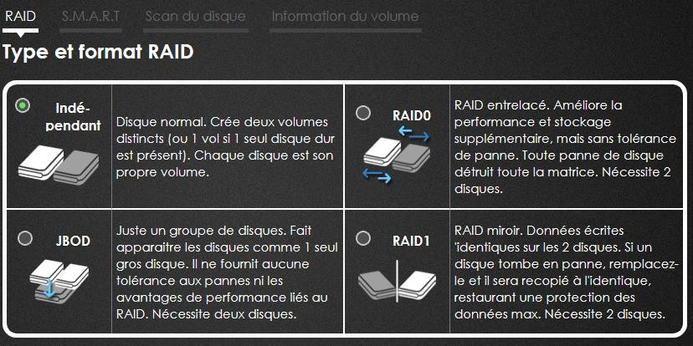Effectuer le paramétrage réseau à appliquer afin que l'installation audiovisuelle et multimédia soit conforme au cahier des charges.

Pour que le client profite pleinement de ses films, le technicien devra installer et paramétrer la barre de son. On lui demande d'étudier les caractéristiques de cet ensemble home cinéma afin d’en faciliter le fonctionnement.

Question 2.5.7
Le client souhaite contrôler l’ensemble du système home-cinéma avec une seule télécommande.
- Indiquer la fonction de ce procédé en l’expliquant au client (cf. ANNEXE N°9).

- Indiquer si cette fonction est présente sur les 2 matériels. Justifier votre réponse (cf. ANNEXES N°8 et 9).

- Donner la procédure pour activer cette fonction (cf. ANNEXE N°9).

Question 2.5.8
- Donner le nom de la fonction qui permet de renvoyer l’information audio du TV à la barre de son par la liaison HDMI (cf. ANNEXE N°9).

- Citer son acronyme (cf. ANNEXE N°8).

Optimisation de l’acoustique de la barre de son en fonction de la pièce

Question 2.5.9
- Donner la signification du mode « ASC » (cf. ANNEXE N°9).

- Expliquer l'intérêt de cette fonction (cf. ANNEXE N°9).

- Indiquer sa procédure (cf. ANNEXE N°9).

Question 2.5.10
Compléter le document réponse DR1 (page S27) afin de raccorder l’ensemble du système home cinéma en respectant le cahier des charges.

Maintenance du lave-linge

Lors de l'installation de la barre de son, M. Cordier demande au technicien de vérifier le fonctionnement de son lave-linge Bosch maxx 8 eco energy.
Celui-ci s'est arrêté en cours de cycle par deux fois lors des six dernières utilisations. Le code erreur F:43 était inscrit.
Il l'a débranché puis a relancé un cycle express qui s’est alors bien déroulé.

Question 2.6.1
    - Entourer, sur le document réponse DR2 (page S28), le code erreur F:43.

    - Énumérer les causes possibles.

    - Énumérer les solutions envisageables.

Le technicien décide de tester les composants incriminés.

Question 2.6.2
- Donner le nom du bornier du module actionnant le moteur du lave-linge (cf. ANNEXE N°10).

- Donner le nom du bornier du moteur du lave-linge (cf. ANNEXE N°10).

Le technicien teste, avec un multimètre muni de pointe de touche, le module de puissance en fonctionnement (dynamique).

Question 2.6.3
Citer les E.P.I. nécessaires à cette opération.

Question 2.6.4
Le technicien effectue une mesure de tension aux bornes du moteur, entre X17. 4 et X17.5 (cf. ANNEXE N°10).
- Compléter le tableau suivant.

Mesure théorique | Résultat de la mesure | Conclusion sur le Fonctionnement
 | 228 V | - conforme  - non conforme

Le technicien contrôle ensuite le câblage.
- Compléter le tableau suivant en indiquant le repère correspondant sur le bornier moteur X2. Puis interpréter les résultats.

Repère sur X17 | Repère sur X2 | Résultats de la mesure entre X17 et X2 | Interprétations
X17.1 |  | 1,2 Ω | - conforme  - non conforme
X17.2 |  | 1,5 Ω | - conforme  - non conforme
X17.3 |  | 0,8 Ω | - conforme  - non conforme
X17.4 |  | 1,15 Ω | - conforme  - non conforme
X17.5 |  | 0,74 Ω | - conforme  - non conforme
X17.6 |  | 0,86 Ω | - conforme  - non conforme
X17.7 |  | 1,2 Ω | - conforme  - non conforme

Le technicien contrôle le moteur.

Question 2.6.5
- Compléter le tableau pour une mesure en statique au stator (cf. ANNEXE N°10).

Mesure théorique entre X2.1 et X2.3 | Mesure réalisée entre X2.1 et X2.3 | Conclusion sur le bon fonctionnement
 | 1,2 Ω | - conforme  - non conforme

- Compléter le tableau pour une mesure en statique au rotor (cf. ANNEXE N°10).

Mesure théorique entre X2.4 et X2.5 | Mesure réalisée entre X2.4 et X2.5 | Conclusion sur le bon fonctionnement
 | 25 Ω | - conforme  - non conforme

- Compléter le tableau pour une mesure en statique du tachymètre (cf. ANNEXE N°10).

Mesure théorique entre X2.6 et X2.7 | Mesure réalisée entre X2.6 et X2.7 | Conclusion sur le bon fonctionnement
 | 45 Ω | - conforme  - non conforme

Pour vérifier le défaut trouvé, le technicien lance le programme test moteur.
- Entourer, sur le document réponse DR3 (page S29), la position du sélecteur pour actionner le programme « test moteur ».

Le technicien remarque que le temps, pour arriver à la vitesse maximum, est trop long. Il décide de remplacer les « charbons » car ils sont usés.

Question 2.6.6
- Entourer, sur le document réponse DR4 (page S30), le moteur.
- Donner le numéro de codification « charbons ».

Numéro :

PARTIE 3 – Documents réponses

Document réponses DR1
Question 2.5.10
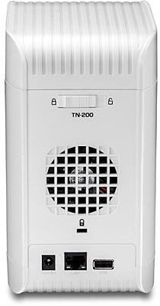
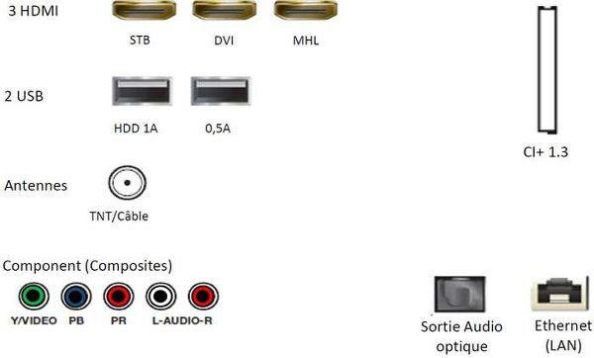Téléviseur Samsung UE50KU6000
STB DVI ARC
Serveur NAS TRENDnet TN-200

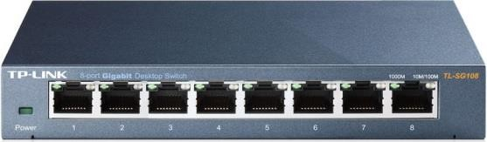
SWITCH TP-link SG-108
Barre de son Samsung HW-F750
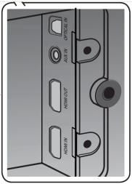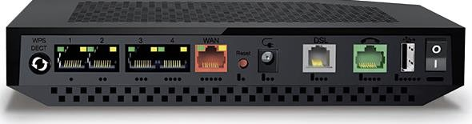
Livebox Play

Prise murale raccordée à l’antenne TV et FM
TV FM
Prise murale raccordée au filtre du DTI
RJ45

Document réponses DR2
Question 2.6.1
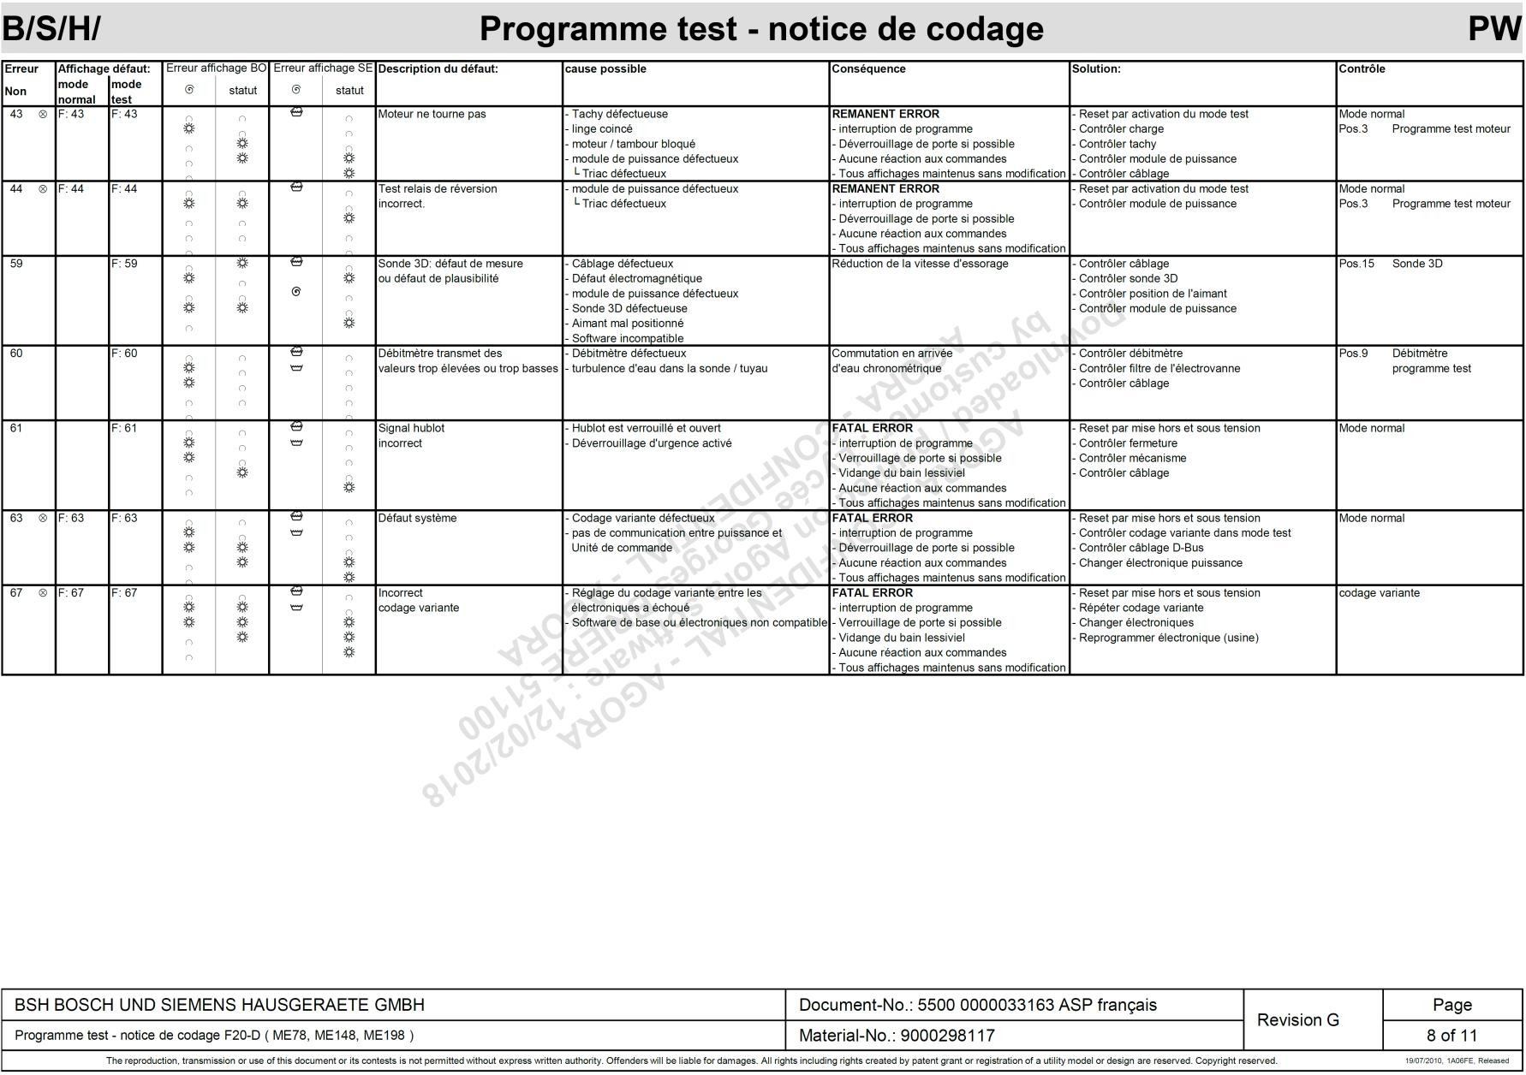

  - Document réponses DR3
Question 2.6.5
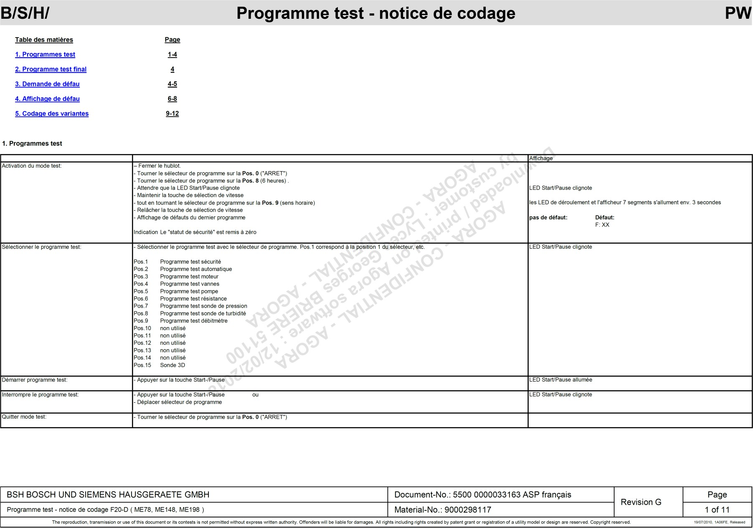

  - Document réponses DR4
Question 2.6.6
